Cuentas de usuarios de un dominio
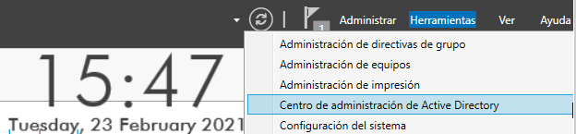

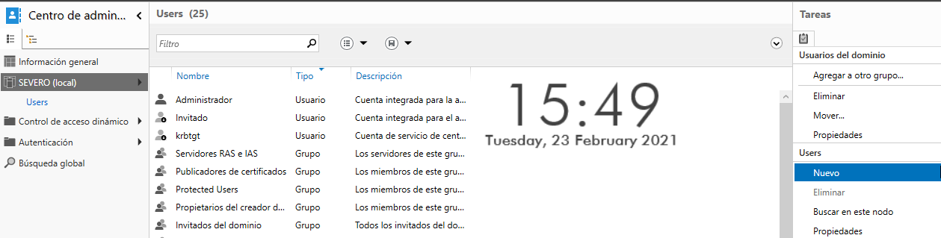

Primero tendremos que crear dos usuarios, para ello debemos irnos al “Centro de administración de Active Directory”, una vez dentro en la barra lateral izquierda le damos a “Users” y después a la barra lateral derecha “Nuevo”.
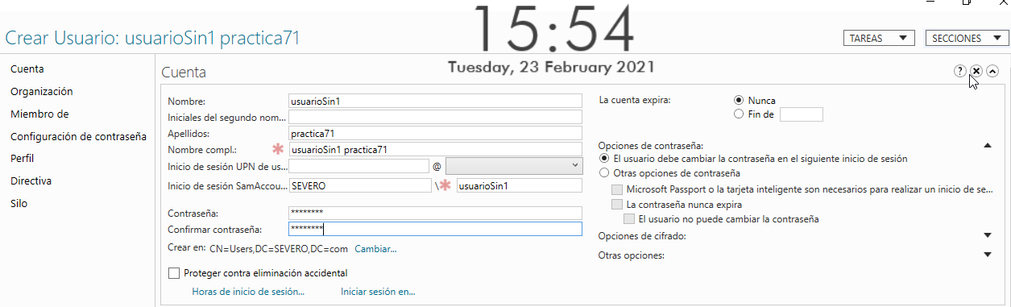

Creamos el primer usuario con las siguientes credenciales:
- Nombre: usuarioSin1
- Apellido: practica71
- Contraseña: Qwe_1234

Y marcaremos las casillas de: “El usuario debe cambiar la contraseña, en el siguiente inicio de sesión”

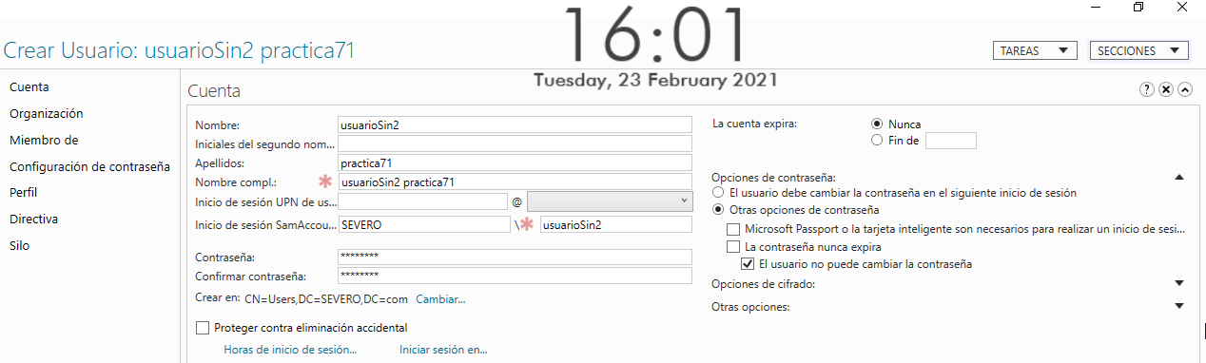
Creamos el segundo usuario con las siguientes credenciales:
- Nombre: usuarioSin2
- Apellido: practica71
- Contraseña: Qwe_1234

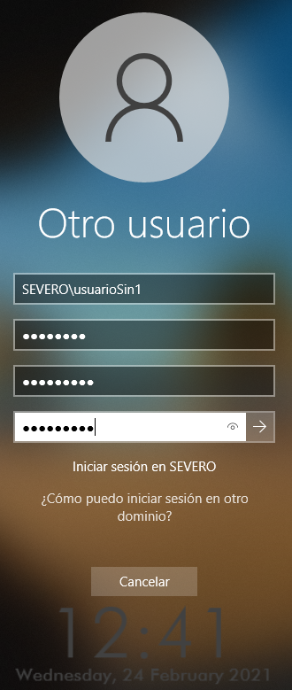
Y marcaremos las casillas de: “El usuario no puede cambiar la contraseña” y la de “La cuenta esta deshabilitada”.
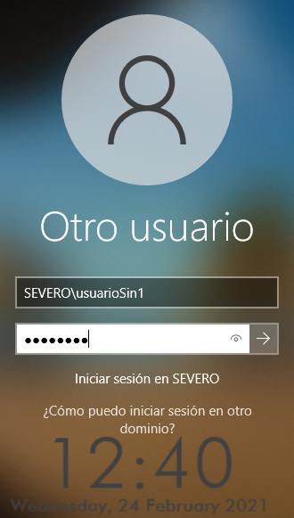

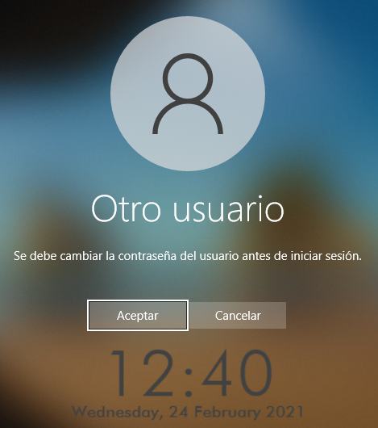

Ahora iniciamos sesión en el W10PC20 con el usuario “usuarioSin1” y nos pedirá que cambiemos la contraseña.

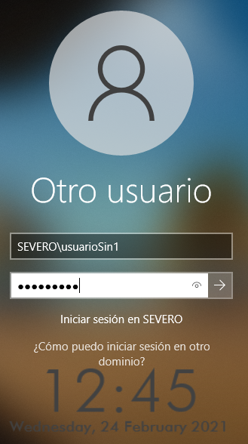
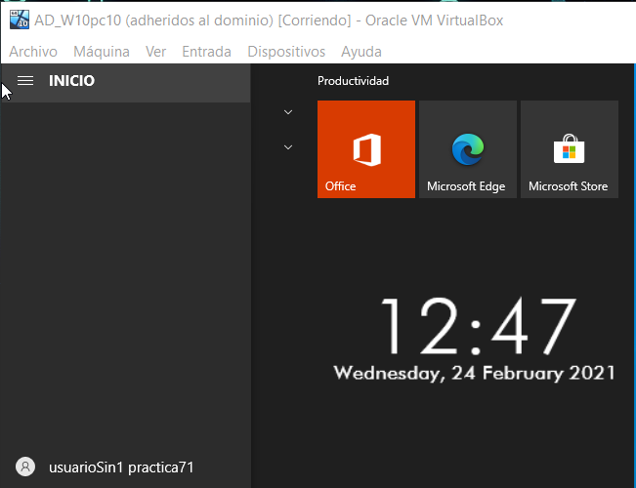

Ahora cerramos sesión y nos vamos al otro cliente “W10PC10” y iniciamos sesión con el mismo usuario de antes “usuarioSin1”, y en este caso ya no nos pide que cambiemos la contraseña; ya que la hemos cambiado al iniciar lo en el otro equipo por lo que no es la primera vez que se accede a este usuario, si no que esta es la primera vez que se accede a este usuario desde este equipo.

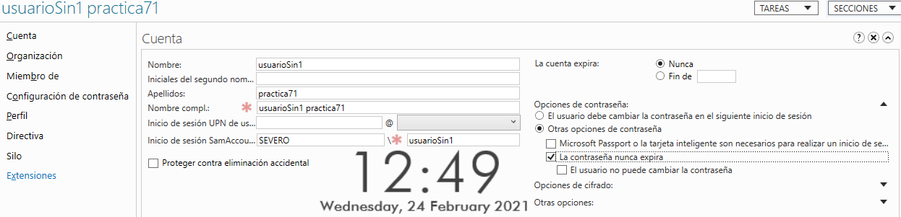

Y volvemos a entrar en el administrador de dominio y nos metemos en las propiedades del usuario y le podemos que “La contraseña nunca caduque”.
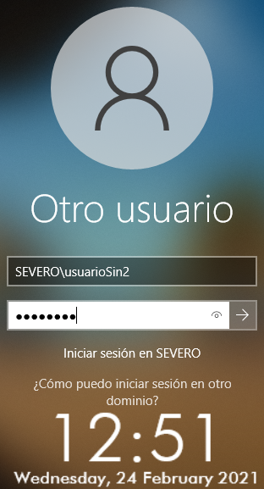
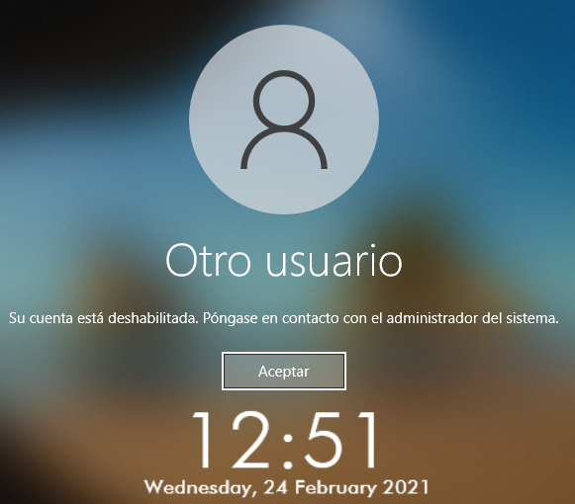

Arrancamos el segundo cliente “W10PC20” e iniciamos sesión con el otro usuario “usuarioSin2”, pero en este caso no nos va a dejar ya que la cuenta de este usuario esta deshabilitada.

